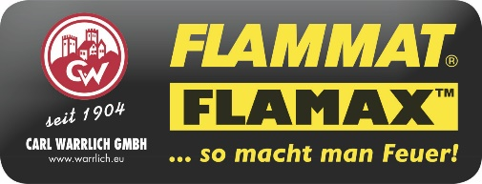
Carl Warrlich GmbH

Pressemitteilung
Zur spoga/gafa 2022

Treffurt, den 4. Mai 2022

Carl Warrlich GmbH in Treffurt:
Bereit für die Zukunft
Über einhundert Jahre alt ist das Familienunternehmen und im Herzen jung und top-innovativ. Seine Innovationskraft beweist der führende Hersteller für Anzündhilfen, die Carl Warrlich GmbH aus dem thüringischen Treffurt, zur spoga/gafa 2022 einmal mehr und präsentiert sich vom 19. bis 21. Juni 2022 in Köln bestens aufgestellt für die Anforderungen der Zukunft. Die neue Co-Geschäftsführung aus Alexander Häßler, Karl-Heinz Warrlich und Mathias Pafelinsky steht für Kontinuität und Verlässlichkeit ebenso wie für marktgerechte und verbraucheraffine Produkte, die einfach in der Anwendung und ökologisch nachhaltig sind. Zur gafa 2022 präsentiert sich die gesamte FLAMAX™ Markenwelt in einem neuen Produktkatalog und verkaufsfördernden Displays, die dem Handel ganzjährig eine Top-Platzierung der Markenprodukte sowie einen schnellen Warenumschlag ermöglichen. Auch diese sind in Köln zu sehen.
Eine aufgeräumte Produktpalette
„Wir sind froh, dass wir uns nach zwei schwierigen Jahren wieder kraftvoll und sichtbar auf dem Markt bewegen können“, äußert sich Alexander Häßler, Geschäftsführer der Carl Warrlich GmbH. Das Unternehmen hat die Zeit genutzt, um sein Sortiment an Anzündhilfen konsequent aufzuräumen. Die Fokussierung auf die schnelldrehenden Bestseller entspricht einmal mehr den Anforderungen des Handels und den Interessen der Verbraucher und ist ein sicherer Garant für starken Absatz im Markt. Doch trotz der fälligen Überarbeitung des Sortiments wird das innovative Familienunternehmen auch in Zukunft immer wieder neue Produktideen lancieren und auf den Markt bringen.
Der Produktkatalog wurde übersichtlich nach den Warengruppen Ökoanzünder, Paraffin- und Kerosinanzünder, Flüssigprodukte sowie zusätzliche Reinigungs- und Trendprodukte geordnet und bietet so eine schnelle und umfassende Orientierung. Für jedes Produkt liefert der Katalog außerdem logistische Daten zu Verpackungs- bzw. Palettengrößen und zu Verkaufshilfen und Displays für den POS. (Warrlich)
Die Carl Warrlich GmbH ist auf der spoga/gafa in Halle 8.1, Stand F008 zu finden.
Text ca. 1.753 Zeichen, Abdruck honorarfrei * Beleg erbeten
Text und Bild zum Download auch unter http://www.warrlich.eu/presse

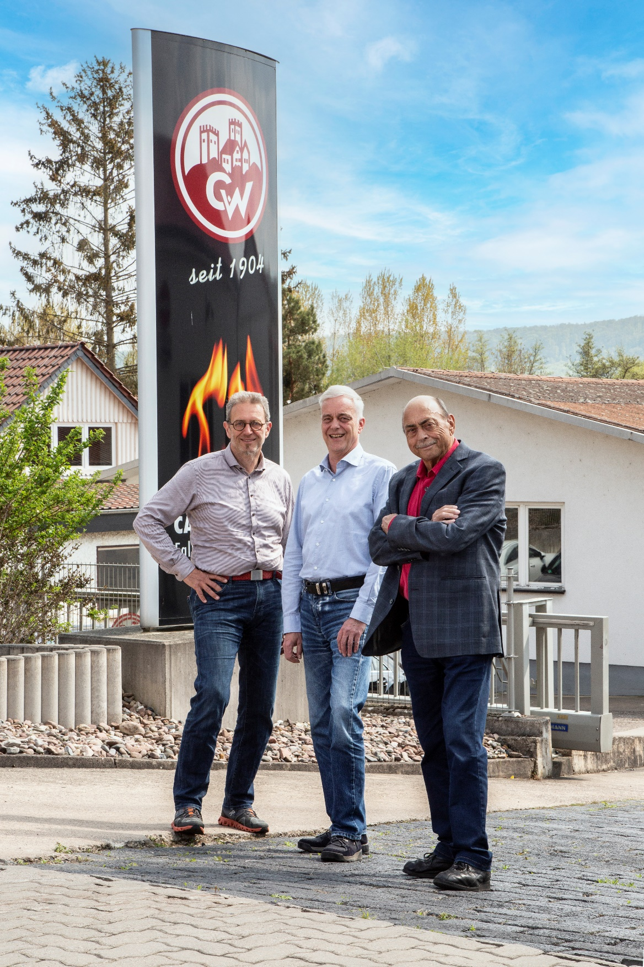

Foto: Warrlich/2022

Die erweiterte Geschäftsführung der Carl Warrlich GmbH (v.l.) Alexander Häßler, Mathias Pafelinsky und Karl-Heinz Warrlich. (Warrlich)

